OPERATIV DEL

Nødtelefon – meld fra om:

- HVEM du er og HVOR du ringer fra
- HVA har skjedd, HVOR har det skjedd, HVOR MANGE er involvert/skadde
- HVA trengs av hjelp

BRANN | POLITI | AMBULANSE
110 | 112 | 113

VAKTTELEFON: ??? ?? ???

Varsling

Prinsipp for varsling:

Sikker-Usikkerhetsprinsippet: si fra også om du er usikker!
Vaktgående og teknisk personell har et spesielt ansvar for overvåking og varsling, men alle ansatte har et ansvar for å varsle om unormale hendelser.


Nærmeste leder
(Tjenestevei)
Du vil varsle om en unormal hendelse
Beredskapsleder
Tlf: ??? ?? ???
Vakt-/Beredskapstelefon
Tlf: ??? ?? ???
Vurdering av hendelse

Se kontaktinformasjon for varsling under:
Generelt: Varsle linjevei eller så raskt som mulig til XXXXXXX.
VA-Leder / beredskapsleder  - Navn - | Mobilnummer / driftsradio | Stedfortreder  - Navn - / Tlf: ??? ?? ???
Teknisk sjef  - Navn - | Mobilnummer / driftsradio | Stedfortreder  - Navn - / Tlf: ??? ?? ???
IT-ansvarlig / -vakt  - Navn - | Mobilnummer / driftsradio | Stedfortreder  - Navn - / Tlf: ??? ?? ???

Vurdering av hendelse
Beredskap
Beredskapsleder og (minimum) varsler gjør en vurdering av hendelsen:
- Hva står vi ovenfor?
- Hva er potensialet i hendelsen?
- Bør flere være med på denne vurderingen?
- Hvem må eventuelt samles til et førstemøte?
- Hvor og når?
- Andre som må varsles umiddelbart?
- Andre umiddelbare tiltak?
Husk å loggføre beslutninger og tiltak!

Unormal hendelse varsles
Videre monitorering om nødvendig

Mobilisering

Prinsipp for mobilisering:

«Virksomheten» mobiliserer ut fra vurdert potensiale i hendelsen.

Moderat overreaksjon: Sørg for å ha tilstrekkelig ressurser!
Alle i listen under er gitt til å mobilisere. Strategisk ledelse i «virksomheten» informeres uten opphold. Strategisk ledelse beslutter egen inngripen i håndtering.
Mobiliseringsliste:
Kriseleder (Strategisk)  - Navn - | Mobilnummer | Stedfortreder/e  - Navn - / Tlf.??? ?? ???
Beredskapsleder  - Navn - | Mobilnummer | Stedfortreder/e  - Navn - / Tlf.??? ?? ???
Operativ leder  - Navn - | Mobilnummer | Stedfortreder/e  - Navn - / Tlf.??? ?? ???
Taktisk leder  - Navn - | Mobilnummer | Stedfortreder/e  - Navn - / Tlf.??? ?? ???
Utfyllende kontakt- og ressurslister finnes i vedlegg V-?

Rom og fasiliteter
Avtalte oppmøtesteder for de mobiliserte personene. Om det besluttes å gjennomføre møte helt eller delvis på video/Teams sendes innkalling til alle med funksjon i gruppen inklusive stedfortredere.
Hva | Hvor | Detaljer
Strategisk rom | - Navn / romnummer - | Eks. video/konferanse, tavle, mv
Alternativt Strategisk rom | - Navn / romnummer - | Eks. video/konferanse, tavle, mv
Operasjonsrom | - Navn / romnummer - | Eks. video/konferanse, tavle, mv
Alternativt Operasjonsrom | - Navn / romnummer - | Eks. video/konferanse, tavle, mv

Håndtering

Prinsipp for håndtering:

«Virksomheten» skal respondere så tidlig som mulig med tilstrekkelige ressurser basert på vurdering av konsekvenspotensialet i hendelser.
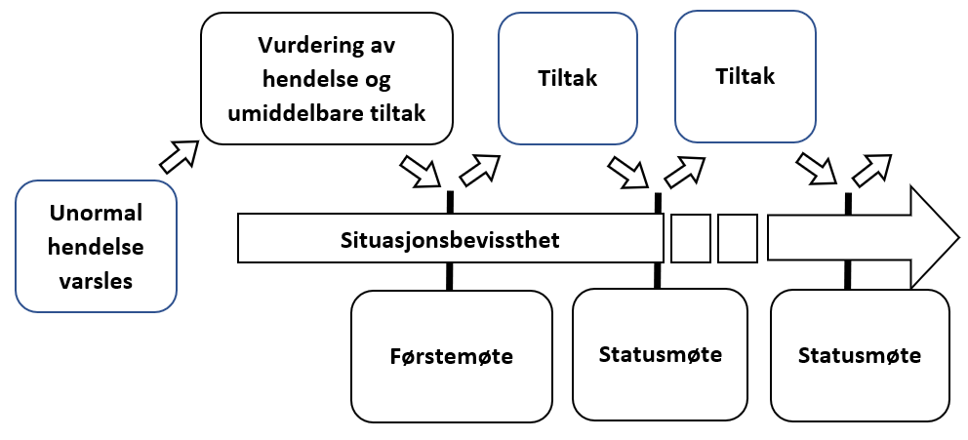
Førstemøtet handler om å opprette felles situasjonsforståelse, definere konsekvenspotensiale for hendelsen knyttet til verdiene, samt å planlegge innsats. Gjennomføres effektivt (max.15 minutter)
Huskeliste for Førstemøte:
SITUASJON
- Status nå?
- Hvem er varslet?
- Hvilke interessenter er involvert?
- Annen relevant informasjon?
POTENSIAL
Vurder mot relevante verdier, eks.:
- Liv og helse
- Kontinuitet og drift
- Økonomi og andre verdier
- Omdømme
Hvem er rammet og hvem kan påvirke hendelsen?
PLAN
- Formuler hva en bør gjøre for å redusere konsekvensene, relatert til potensialet.
- Etabler arbeidsstrømmer.
- Husk interessenthåndtering.
- Umiddelbare tiltak – hvordan tilnærmer vi oss dette?
- Avtal tid for neste statusmøte.
Hensikten med statusmøter er å revurdere planen gjennom å opprette ny felles situasjonsforståelse, vurdere om potensialet fortsatt gjelder og ev. justere planen.
Mer om proaktiv metode finnes i Administrativ del av planen.

Normalisering

Beredskapsledelsen har myndighet til å beslutte at beredskapsorganisasjonen skal gå over i en normaliseringsfase og demobilisere.
Normalisering er overgangen fra beredskapsorganisasjon/forsterket drift til daglig drift organisering. Daglig drift organisering kan være forsterket av et prosjekt, som for eksempel monitorerer videre aktivitet og koordinerer kontinuitetsstyring.
Tiltak for vurdering i en normaliseringsfase finnes i vedlegg V-?.
Demobilisering innebærer en beslutning om at beredskapsorganisasjonen skal opphøre. Kriterier for iverksetting av demobilisering kan være at:
- behovet for beredskapstiltak har opphørt
- andre beredskapsinstanser har tatt over ansvaret for aksjonen
- behovet for videre tiltak ligger innenfor normalen av hva drift og VA-vakt kan håndtere
Tiltak for vurdering i demobilisering finnes i vedlegg V-?.
Midlertidig organisering skal alltid tydeliggjøres både ved oppstart og avslutning. Ved overgang til normalisering og demobilisering etter beredskap skal dette formidles på en tydelig måte til alle involverte parter, både internt i «Virksomheten» og til eventuelle eksterne parter som har vært involvert (myndigheter, nødetater, samarbeidspartnere, leverandører m.m.).
Etter en hendelse skal det gjøres tiltak for ivaretakelse og omsorg for involverte personer.
Tiltak for ivaretakelse av personer finnes i vedlegg V-?.
Etter en hendelse skal det gjøres en evaluering av innsatsen. Evalueringen er grunnlaget for læring og kontinuerlig forbedring. Innspill fra de forskjellige nivåene skal tas med i den totale evalueringen. Det er viktig å gjennomføre evalueringen så raskt som mulig for å unngå at viktig informasjon går tapt.
Veiledning til læring gjennom evaluering finnes i vedlegg V-?.
Dersom det er en langvarig hendelse, som under pandemien, bør en gjøre analyser av forventet ny normaltilstand og planlegge normaliseringen godt.

